Szoborparkőr
Jolsvai András
Kulcsmozzanat
Tanulságos dolgozatot olvastam a minap, amely arról szólt, hogy milyen kevés köztéri szobrot adtak át 2020-ban: a magyarázat persze egyfelől a pandémia okozta önkormányzati elszegényedés, másfelől azonban az a kormányzati felismerés, hogy a korszak szobrait nem az utcákon és tereken, hanem az emberek lelkében kell emelni: onnan aztán senki nem döntheti le őket. (Lehet benne valami, mert – hogy csak egy példát mondjunk – Trianon-év volt, de, leszámítva az Alkotmány utcai fedetlen aluljárót, arról se született túl sok emlékmű, pedig tíz év előtt minden utcasarokra jutott egy Szent István.)
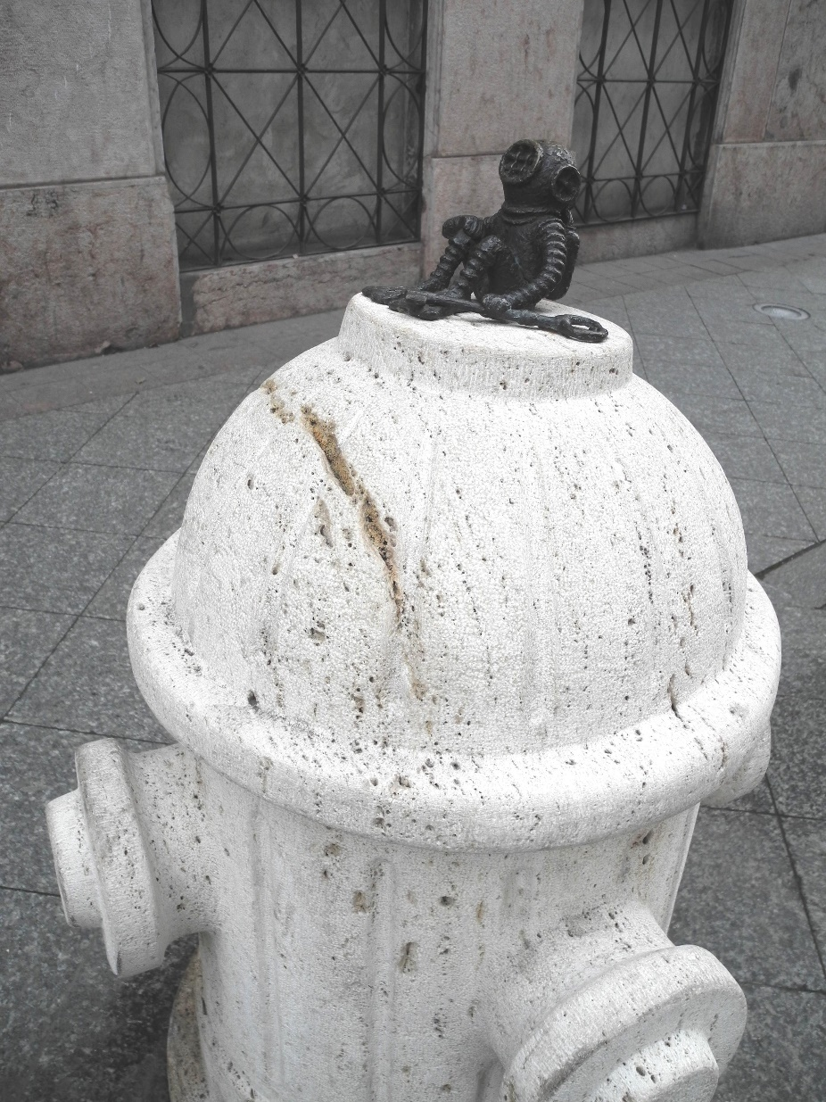
Arról, hogy a kép ne legyen teljesen elszomorító, megint a Kolodkó Mihály gondoskodott. Kolodkót nem kell a művelt magyar közön-ségnek (most hogy jön ez ide?) bemutatni, ő az az Ukrajnából indult gerillaszkulptor, aki, mi-óta letelepedett Pesten (2017), számos elhíresült miniszoborral örven-deztette meg a helyie-ket. (Azért gerilla, mert nem szokott engedé-lyeket kérni a szobrai felállításához, és azért mini, mert nincsen pén-ze maxira.) A legna-gyobb hírnévre egykori usánkája vergődött, me-lyet egy felbőszült nem-zetvédő (miután meg-bizonyosodott róla, hogy Magyarországról már vagy harminc éve ki-mentek az oroszok, és momentán nem is szándékoznak visszajönni) baltával felszámolt. Azon a helyen azóta egy apró balta szobra hirdeti a véleménypluralizmus győzelmét.
Fenti történetekből az is kiderül, hogy Kolodkó Mihály nemcsak tehetséges szobrász, de egyéni humorral is megáldotta az ég. Amit apró bronzalakjai is bizonyítanak.
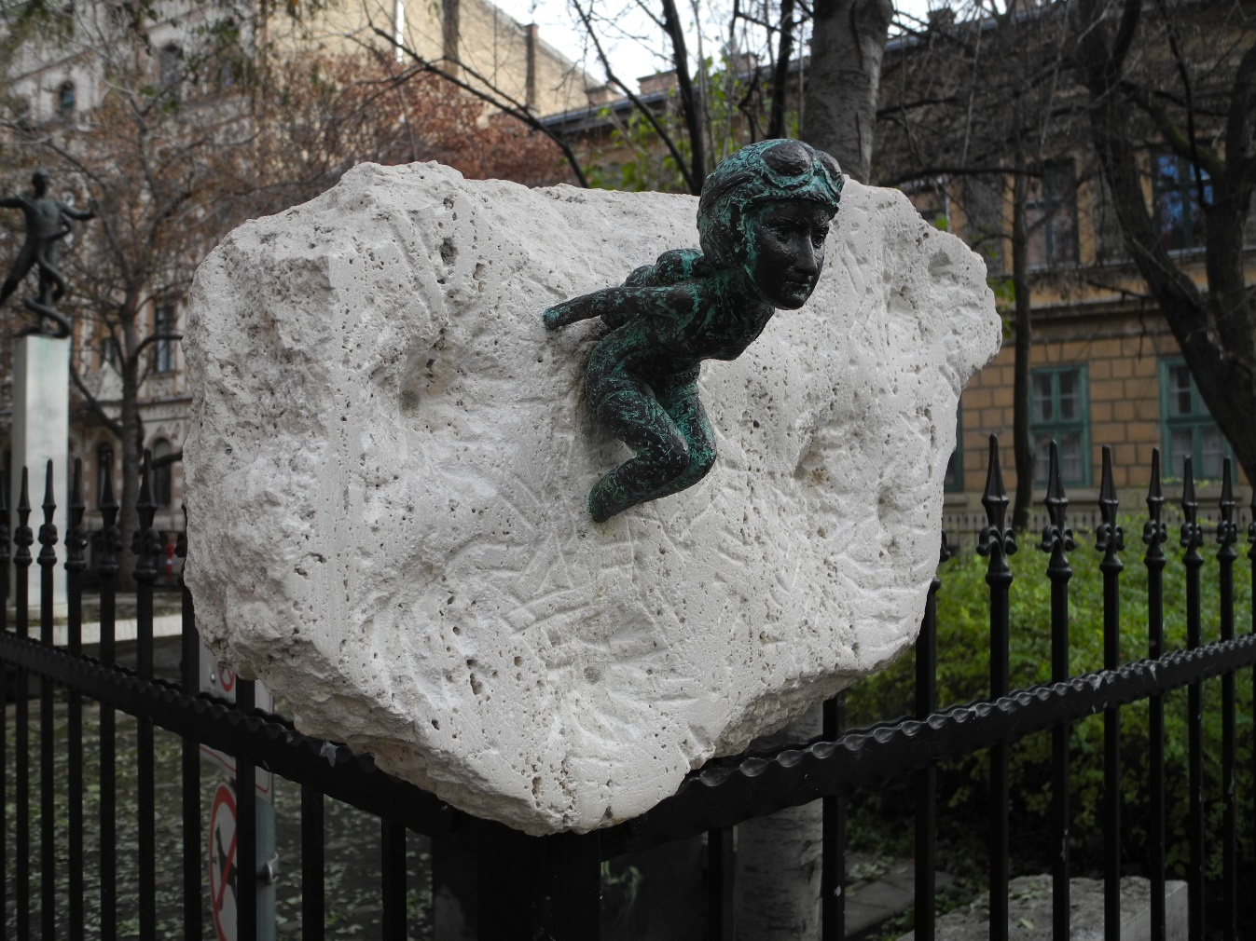
De mielőtt ezekre térnénk, meg kell jegyeznünk, hogy a gerillalét, legalábbis részben, lassan véget ér. Kolodkót egyre több intézmény kéri fel együttműködésre, így került Liszt-szobra a repülőtérre (melynek kap-csán annak idején kételyeinket fejeztük ki a helyes méretválasztást illető-en), s így kerültek különféle miniszobrai Erzsébetváros különböző pont-jaira. A kerület vezetése ugyanis felismerte a költségvetésében kulturális kiadásokra fordítható összeg és a szoborállítás vágya közötti áthidalha-tatlan szakadékot, osztott és szorzott, végül kijött a Kolodkó-projekt, mely máris emlékezetes alkotásokkal gazdagította Erzsébetváros köztereit. Elég, ha itt a Tizennégy karátos autóra (aki nem tudja, mire utal a cím, azon nem segíthetünk, de azért eláruljuk, hogy a közelben – az azóta róla elnevezett utcában – született Rejtő Jenő), a Szenes Hanna ejtőernyős ug-rása című alkotásra (a fiatal nő egy Magyarországot formázó felhőből ru-gaszkodik alá, a felhő a róla – nem a felhőről, hanem a lányról – elneve-zett park kerítésén kapott helyet, mely parkban meg egy Rózsa Ferenc-emlékmű bújik meg, azokra az időkre emlékeztetve, midőn még volt keresztneve is a Rózsa utcának) valamint a Búvár a kulccsal című dolgozatra utalunk, mely a Dohány és Osvát utcák kereszteződésében lelhető fel, ha nem is könnyen.
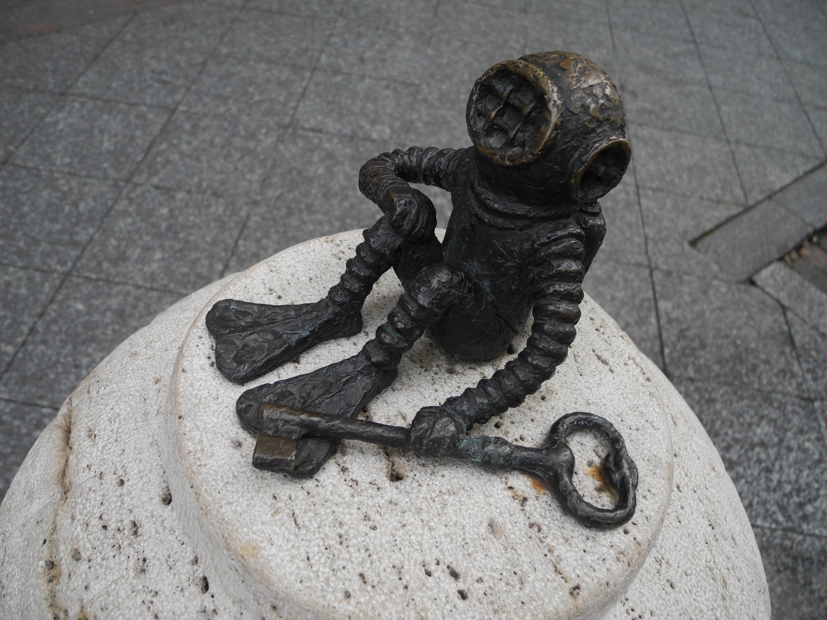
Van ez a legenda, miszerint a New York kávéház megnyitóján a lelkes közönség Molnár Ferenc vezetésével éjfél után elsétált a Duna-partra, és a folyóba vetette a műintézet kulcsát, ezzel fejezve ki azt az igé-nyét, hogy az sose legyen zárva. A New York, mint köztudott, 1894-ben nyílt, Molnár akkor középiskolás diák volt, és semmit nem hajított se-hova. De persze más sem. A New York csak a húszas évektől lett nyitva éjjel-nappal, amikor a legendás rendőri riporter, Tarján Vilmos vette meg. (Nem újságírói fizetéséből, hanem egy kártyanyereségből.) A legendát ő terjesztette, mert a marketinghez is nagyon értett, nemcsak a gasztronó-miához. Mindegy, a történet visszavándorolt egy negyed századot, úgy-hogy a százötvenedik évfordulóra az önkormányzóság rendelt valamit a művésztől. Ő pedig megalkotta ezt a múlt századi búvárt, aki kifáradva piheg egy tűzcsapon, mellette a kulcs, amit, íme, felhozott a Duna fene-kéről, nyilván nem azért, hogy most már be lehessen végre zárni a kávé-házat, hanem hogy leltárilag azért meglegyen.
A bájos kis búvárpalánta tizenkilenc nyarán került a helyére, ám a történet tavaly olyan fordulatot vett, amire akkor még senki sem számí-tott: kitört a vírus és a nagyhírű vendéglátó hely bezárt. Aki manapság végigsétál a kávéház előtt, és benéz az ablakon, szomorú, üres asztalokat, élettelen tárgyakat, didergő zongorát láthat csak.
Kolotkó szobra pedig új értelmet nyert: ott ül a búvár, türelmesen, a hatalmas kulccsal, és várja, csak várja, hogy kinyithassa végre a New Yorkot megint.

Névjegy: Búvár kulccsal. VII. ker. Dohány utca.
Felállítva 2019. Alkotó: Kolodkó Mihály.
Fotó: Tanyi Adrienne

